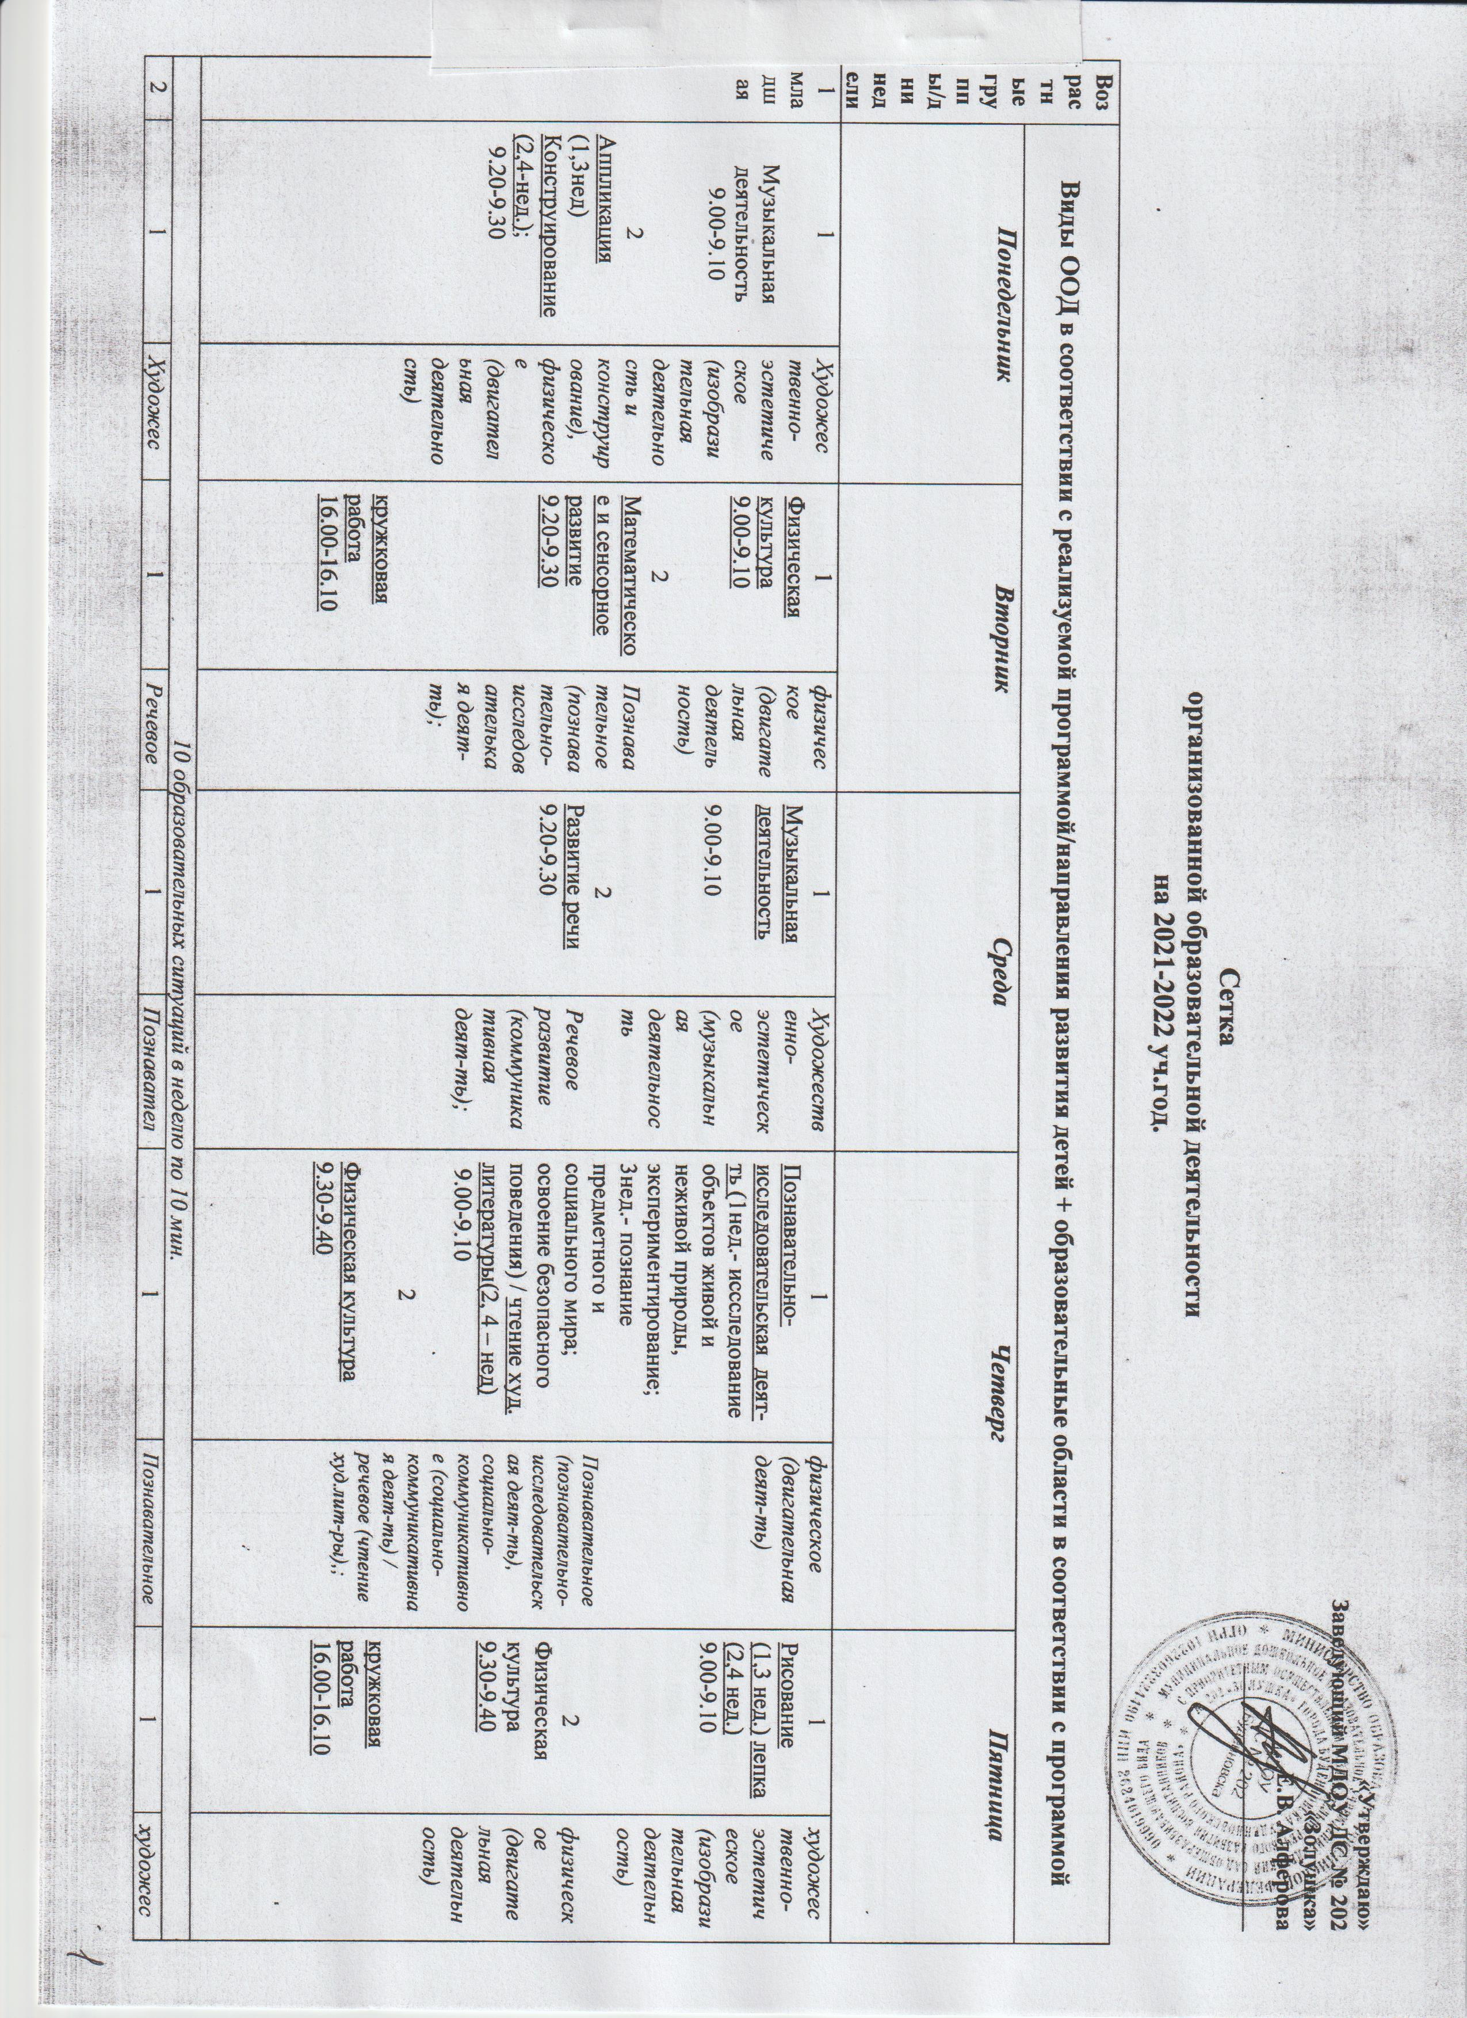
«Утверждаю»
10 образовательных ситуаций в неделю по 10 мин.
2 младшая | 1  Аппликация  (1,3нед)  Конструирование  (2,4-нед.)  9.00-9.15  2  Физическая культура  9.25 – 9.40  кружковая работа  16.00-16.15 | Художественно-эстетическое (изобразительная деятельность и конструирование), физическое (двигательная деят-ть) | 1  Развитие речи  9.00-9.15  2  Музыкальная деятельность  9.25 - 9.40 | Речевое развитие (коммуникативная деят-ть); Художественно-эстетическое (музыкальная деят-ть) | 1  Математическое и сенсорное развитие  9.00-9.15  2  Музыкальная деятельность  9.25 – 9.40  кружковая работа  16.00-16.15 |  | Познавательное (познавательно-исследователькая деят-ть);  Художественно-эстетическое (музыкальная деят-ть) | 1  Познавательно-исследовательская деят-ть (2 нед.- иссследование объектов живой и неживой природы, экспериментирование; 4нед.- познание предметного и социального мира; освоение безопасного поведения) / чтение худ. литературы(1, 3 – нед)  9.00-9.15  2  Физическая культура  9.45-10.00 |  |  | Познавательное (познавательно-исследовательская деят-ть), социально-коммуникативное(социально-коммуникативная деят-ть) / речевое (чтение худ.лит-ры),  физическое (двигательная деят-ть) |  | 1  Рисование (1,3 нед); лепка (2,4 нед.)  9.00-9.15  2  Физическая культура  9.30-9.45 |  | художественно-эстетическое (изобразительная деятельность)  физическое (двигательная деятельность
10 образовательных ситуаций в неделю по 15 мин.
Средняя | 1  Аппликация  (1,3нед)  Конструирование  (2,4-нед.)  9.00-9.20  2  Музыкальная деятельность  9.50-10.10 | Художественно-эстетическое (музыкальная деят-ть),  Художественно-эстетическое (изобразительная деятельность и конструирование), | 1  Физическая культура  9.00-9.20  2  Математическое и сенсорное развитие  9.30 – 9.50  кружковая работа  16.00-16.20 | Познавательное (познавательно-исследователькая деят-ть)  Физическое (двигательная деятельность) | 1  Познавательно-исследовательская деят-ть (1,3 нед.- познание предметного и социального мира; освоение безопасного поведения / 2,4 нед. Чтение художественной литературы)  9.00 – 9.20  2  Рисование(1,3 нед); лепка(2,4нед)  9.30 - 9.50  3  Физическая культура (на воздухе)  10.00-10.20 |  | Познавательное (познавательно-исследовательская деят-ть), социально-коммуникативное(социально-коммуникативная деят-ть), речевое (чтение худ.лит-ры, коммуникативная деят-ть),  Художественно-эстетическое (изобразительная деятельность)  физическое (двигательная деятельность |  | 1  Музыкальная деятельность  9.00-9.20  2  Развитие речи  9.30-9.50  кружковая работа  16.00-16.20 |  | Художественно-эстетическое (музыкальная деят-ть),  Речевое развитие (коммуникативная деят-ть); |  | 1  Развитие речи (1,3 нед)/  Познавательно-исследовательская деят-ть (2,4 нед. иссследование объектов живой и неживой природы, экспериментирование)  9.00-9.20  2  Физическая культура  10.00-10.20 |  | Познавательное (познавательно-исследовательская деят-ть)  Физическое (двигательная деятельность) Речевое (коммуникативная деят-ть),
10 образовательных ситуаций в неделю по 20 мин.
11образовательных ситуаций по 25 мин.
Старшая | 1  Чтение худ. лит-ры(1,3 нед) / подготовка к обучению грамоте (2,4 нед)  9.00 - 9.25  2  Аппликация  (1,3нед)  Лепка  (2,4-нед.)  9.35 – 10.00  3  Физическая культура (на воздухе) | речевое (чтение худ.лит-ры, коммуникативная деят-ть), Художественно-эстетическое (изобразительная деятельность и конструирование)  физическое (двигательная деятельность | 1  Познавательно-исследовательская деят-ть (1,3нед.- иссследование объектов живой и неживой природы, экспериментирование; 2,4нед.- познание предметного и социального мира; освоение безопасного поведения)  9.00 - 9.25  2  Музыкальная деятельность  9.50-10.10 |  | Познавательное (познавательно-исследовательская деят-ть), социально-коммуникативное(социально-коммуникативная деят-ть), художественно-эстетическое (музыкальная деят-ть,) | 1  Развитие речи  9.00 - 9.25  2  Физическая культура  10.10-10.35  кружковая работа  16.00-16.25 |  |  | Речевое развитие (коммуникативная деят-ть)  художественно-эстетическое (изобразительная деят-ть)  физическое (двигательная деятельность) | 1  Математическое и сенсорное развитие  9.00 – 9.25  2  Рисование  9.35-10.00  3  Физ.культура  10.10-10.35 |  | Познавательное (познавательно-исследователькая деят-ть); Художественно-эстетическое ,(изобразительная деятельность) физическое (двигательная деятельность), |  | 1  Музыкальная деят-ть  9.00-9.20  2  Развитие речи  9.35 – 10.00  кружковая работа  16.00-16.25 | Речевое развитие (коммуникативная деят-ть), художественно-эстетическое (музыкальная деят-ть)
12 образовательных ситуаций по 25 мин.
Подготовительная | 1  Чтение худ. лит-ры (1,3 нед.) / Познавательно-исследовательская деят-ть (2,4нед.- познание предметного и социального мира; освоение безопасного поведения)  9.00 - 9.30  2  Музыкальная деятельность  10.20-10.50  кружковая работа  16.00-16.30 | (чтение худ.лит-ры, коммуникативная деят-ть),  художественно-эстетическое (музыкальная деят-ть,) | 1  Развитие речи  9.00 - 9.30  2  Апликация (1,3 нед)  Лепка  (2,4 нед)  9.40 - 10.10  3  Физическая культура  10.20-10.50 |  | Речевое развитие (коммуникативная деят-ть), Художественно-эстетическое (изобразительная деятельность)  физическое (двигательная деятельность), | 1  Подготовка к обучению грамоте  9.00 - 9.30  2  Физическая культура (на воздухе  10.20 – 10.50  кружковая работа  16.00-16.30 |  |  | Речевое развитие (коммуникативная деят-ть, обучение грамоте),  Художественно-эстетическое (изобразительная деятельность и конструирование),  физическое (двигательная деятельность), | 1  Математическое и сенсорное развитие  9.00-9.30  2  Рисование 9.40 – 10.10  3  Физическая культура  10.40 – 11.10 |  | Познавательное (познавательно-исследователькая деят-ть);  Художественно-эстетическое развитие(изобразительная деят-ть и конструирование)  физическое (двигательная деятельность), |  | 1  Развитие речи  9.00-9.30  2  Познавательно-исследовательская деят-ть (нед.- иссследование объектов живой и неживой природы, экспериментирование)  9.40-  10.10  3  Музыкальная деятельность  10.20-10.50 | Речевое развитие (коммуникативная деят-ть), Познавательное (познавательно-исследовательская деят-ть)речевое Познавательное (познавательно-исследовательская деят-ть),  художественно-эстетическое(музыкальная деятельность)
13 образовательных ситуаций по 30 мин.

